**浅析媒体领域的云应用前景**

文/黄强

随着云计算时代的到来，在媒体产业走向**内容海量化、体验个性化、高清互动化、终端多样化**的过程中，如何充分利用云计算带来的技术革命，不断降低媒体网络的建设和管理成本，不断提高用户体验，最终提升投资效益？

**一、媒体领域面临的挑战和机会**

媒体领域面临的挑战主要表现在五个方面：

1. **跨媒体海量内容的制作和存储：**包括音频、视频、互联网和平面媒体等，包括专业媒体制作的内容和用户产生的内容。
2. **海量内容的加工和检索：**包括如何找到用户需要的内容，如何实现内容的个性化推荐、定制广告等。例如从视频中自动将音频提取并翻译成文本作为元数据已供搜索使用，从足球球赛中自动整理出射球集锦等。
3. **互动视频对网络架构的冲击：**高清、3D视频的单播对于网络的带宽需求巨大，传统集中建设方式根本无法满足规模部署的要求。
4. **终端多样化的要求：**面对电视、电脑、移动终端等多样化需求，如何提供统一的自适应的服务。
5. **投资收益：**传统的IPTV、VOD系统都存在着增量不增收的压力，如何降低TCO、如何挖掘用户价值至关重要。

面对挑战，同时媒体领域也存在重大的重构机会，利用云计算技术构建一个弹性的网络架构，可适应海量内容、个性体验、互动高清、丰富终端的要求，可充分发挥规模效应带来的高收益。我们认为理想的网络架构如下：

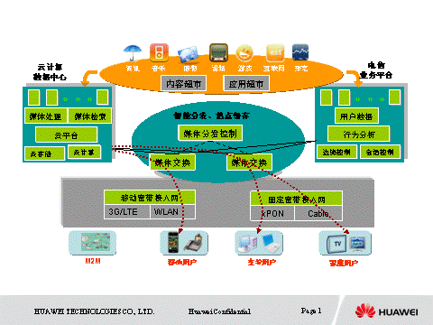

例如NETFLIX为传统DVD租赁商，全面转型到在线视频，采用Amazon Cloud + Akamai CDN的网络架构，大大提高了竞争力，不仅打败传统DVD租赁商，并对传统Cable运营商Comcast造成很大冲击。 截止2010年3季度，Netflix已有1693万用户，年度复合增长率52%，年收入达到21亿美元。

**二、内容制播中心的云应用**

内容制播中心基于云建设数据中心，提供统一的云平台，包括云计算、云存储两大基本服务，具体可应用在如下几个方面：

1. **海量媒体数据的存储：**通过云存储技术可实现资源共享，可实现灵活快速扩容，可应对海量视频内容的增长，避免重复存储。
2. **媒体数据的快速处理：**通过云计算的并行计算能力实现媒体的编辑处理、广告拆除、格式转换等，可实现专业内容供应商之间共用，同时可以出租给业余内容供应商使用。对于热门内容可以提前处理好，对于一些冷门内容甚至可以采用实时转换的方式，适用不同终端的业务需求。
3. **专业软件资源的共享：**通过集中式数据中心，以软件即服务的方式提供给用户使用，可减少专业软件的采购数量，降低维护成本。
4. **延长用户终端的使用周期：**由于复杂的计算和大量存储集中在云数据中心中，用户终端通过网络访问相关服务，降低了对用户终端的要求，也避免了频繁的升级。
5. **针对媒体的智能分析：**未来随着业务发展和用户体验需求增长，可提供媒体内容的自动分析和检索能力，如识别音频中的内容并自动转换成文本。

更重要的是基于云的数据中心构建了一个**应用与平台解耦的**、**资源按需取用的**云平台，未来新的应用尤其计算存储密集型的应用都可以非常容易运行在上面。

**三、内容分发网络的云应用**

由于视频业务属于带宽密集型业务，采用集中式的媒体服务器显然是不合适，这时候需要一个分布式的媒体交换网络，在网络边缘含有热点内容的缓存，换来对骨干带宽的节省。

在建设媒体交换网络是，可采用控制与承载分离的架构，将媒体分发控制和媒体交换单元独立设置。 媒体分发控制进行会话处理和用户行为分析，采用集中设置；媒体交换采用分层、分布式部署，尽量往边缘部署。

媒体分发控制属于计算密集型处理，可以直接部署到云数据中心，实现资源的共享和灵活扩容。会话处理能力的云化可以应对复杂多变的业务模型，应对阵发式的业务高峰；用户行为分析的云化可以提供快速实时的分析能力，通过对用户、内容和网络的感知，从而实现智能路由、个性化内容推荐等能力。

媒体交换节点本身聚焦流化能力，通过硬件专业化可大大提升性能。从网络角度，媒体交换节点通过在边缘提供热点缓存能力，从而大大节省骨干带宽需求，同时由于其分布式部署特点，也非常容易实现对整个网络的灵活调整。

通过统一的内容分发网络可以实现业务和网络的整合。通过云计算、云存储、分布式媒体网络技术可以使业务系统的能力得到无限扩展，从而很容易实现多个、多类业务系统的整合。例如美国Comcast交互数字电视系统就从以前的孤岛/集中式逐步向分布式(CDN)/云计算的方向发展，通过CDN网络来整合原有的100多套VOD系统。

总体来说，对于媒体领域的云应用还有很多，如应用在信息系统、内容安全、数字版权等各个方面。 应用云计算技术可以有效应对内容的海量增长、用户体验的革命性变化、终端的多样化的发展趋势，可帮助运营商实现业务和网络的整合，可实现投资收益比的提高。